Выступление на педагогическом совете по теме
«Формы организации учебной деятельности школьников»
(из опыта работы учителя математики высшей квалификационной категории Барановой И.А.)
Познавательная деятельность личности, осуществляемая в специфических учебных условиях, представляется как учебно-познавательная деятельность, в ходе которой происходит интеллектуальное формирование и развитие учащихся.
Структура понятия учебно-познавательной деятельности
Учебный материал является предметом учебно-познавательной деятельности в целом. Части, порции учебного материала - это предметы отдельных видов учебно-познавательной деятельности. В педагогике общепризнанным является факт, что предмет учебно-познавательной деятельности является отражением содержания научного знания. Т.е. научное знание, являясь результатом научного познания, с некоторым упрощением становится предметом учебного познания. Таким образом, особенность учебно-познавательной деятельности в том, что большей частью изучается не сама объективная реальность, а результаты ее изучения в той или иной науке. Следовательно, определяя структуру учебного материала как предмета деятельности, мы должны учитывать структуру научного знания. Кроме того, учебный материал включает в себя личный опыт учащегося по изучению действительности, в основе которого лежат рефлексивные процессы.
Структура учебного материала представлена в схеме.
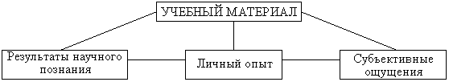
Теперь необходимо определить конкретные структурные элементы учебного материала. В дидактике нет единого подхода к выделению этих элементов. Но идея, что любой материал, независимо от учебного предмета, имеет какие-то общие элементы, является общепринятой. В качестве структурных элементов системы знаний А.В. Усова выделяет научные факты, понятия, законы, теории, методы научных исследований .
Эти элементы и связи между ними, представленные на схеме, образуют учебный материал:

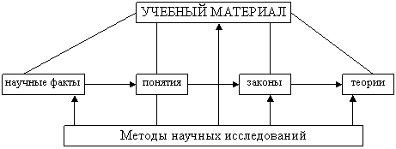
По многим признакам учебно-познавательная деятельность соответствует познавательной деятельности ученого. В каких же видах эта деятельность реализуется на практике?
К основным видам учебно-познавательной деятельности школьников на учебных занятиях относятся наблюдение, эксперимент, работа с книгой, систематизация знаний и др. Предметы этих видов деятельности не изолированы друг от друга. Следовательно, и виды учебно-познавательной деятельности связаны между собой. Объективной основой этой взаимосвязи является то, что во всех случаях мы получаем объективные знания о реальной действительности.
Виды учебно-познавательной деятельности и их предметы
Виды учебно-познавательной деятельности | Предметы видов учебно-познавательной деятельности
Наблюдение | Внешние признаки, свойства объектов познания, получаемые без вмешательства в них
Эксперимент | Существенные, ведущие свойства, закономерности объектов природы, получаемые непосредственно путем вмешательства, воздействия на них
Работа с книгой | Систематизированная информация, изложенная в учебной, научной и научно-популярной литературе
Систематизация знаний | Существенные связи и отношения между отдельными элементами системы научных знаний
Решение познавательных задач (проблем) | Комплексная разнообразная информация познавательного характера
Построение графиков | Закономерные связи между явлениями (свойствами, процессами, характеристиками)
Коротко остановимся на структуре этих видов деятельности. 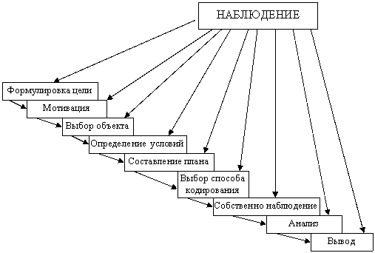

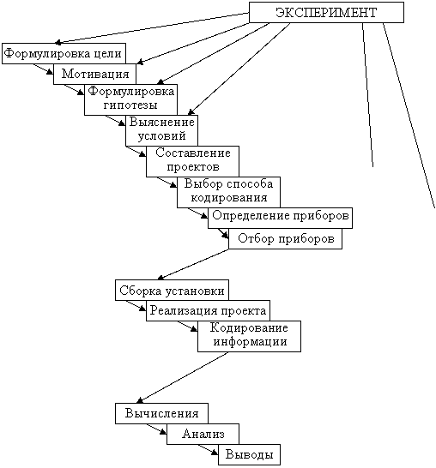
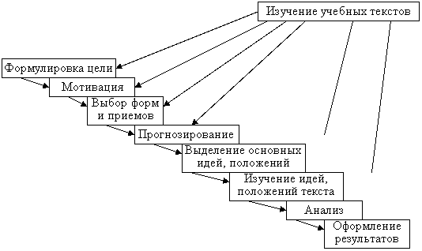
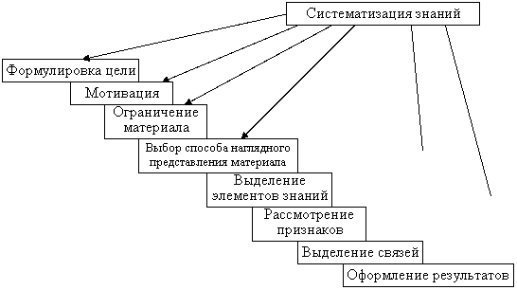
Для использования на учебных занятиях, во внеурочное время, при выполнении домашних заданий могут быть рекомендованы следующие виды учебно-познавательной деятельности учащихся:
I - виды деятельности со словесной (знаковой) основой:
- Слушание объяснений учителя.
- Слушание и анализ выступлений своих товарищей.
- Самостоятельная работа с учебником.
- Работа с научно-популярной литературой;
- Отбор и сравнение материала по нескольким источникам.
- Написание рефератов и докладов.
- Вывод и доказательство формул.
- Анализ формул.
- Программирование.
- Решение текстовых количественных и качественных задач.
- Выполнение заданий по разграничению понятий.
- Систематизация учебного материала.
- Редактирование программ.
II - виды деятельности на основе восприятия элементов действительности:
- Наблюдение за демонстрациями учителя.
- Просмотр учебных фильмов.
- Анализ графиков, таблиц, схем.
- Объяснение наблюдаемых явлений.
- Изучение устройства приборов по моделям и чертежам.
- Анализ проблемных ситуаций.
III - виды деятельности с практической (опытной) основой:
- Работа с кинематическими схемами.
- Решение экспериментальных задач.
- Работа с раздаточным материалом.
- Сбор и классификация коллекционного материала.
- Сборка электрических цепей.
- Измерение величин.
- Постановка опытов для демонстрации классу.
- Постановка фронтальных опытов.
- Выполнение фронтальных лабораторных работ.
- Выполнение работ практикума.
- Сборка приборов из готовых деталей и конструкций.
- Выявление и устранение неисправностей в приборах.
- Выполнение заданий по усовершенствованию приборов.
- Разработка новых вариантов опыта.
- Построение гипотезы на основе анализа имеющихся данных.
- Разработка и проверка методики экспериментальной работы.
- Проведение исследовательского эксперимента.
- Моделирование и конструирование.
Здесь приведен перечень лишь тех видов учебно-познавательной деятельности учащихся, которые встречаются в образовательной практике и рекомендуются методистами. Этим списком многообразие видов учебно-познавательной деятельности не исчерпывается. Задача учителя, преподавателя искать и находить новые, более эффективные виды деятельности учащихся на учебных занятиях. Разделение всех приведенных в списке видов учебно-познавательной деятельности на три группы в достаточной степени условно. В основе этого разделения лежит признак - источник получения знаний, формирования умений и навыков. В первой группе таким основным источником является слово, знак; во второй группе - образ, зрительное ощущение; в третьей группе - практическое действие.
Исходя из учения психологов об этапах усвоения учебного материала школьниками, выделяют следующие уровни овладения деятельностью:
1 уровень - узнавание объектов познания при повторном восприятии ранее изученного материала и выполнение действий с ними;
2 уровень - репродуктивное действие путем самостоятельного воспроизведения ранее выполняемых действий;
3 уровень - продуктивное действие по получению новых знаний путем действия по образцу;
4 уровень - творческое действие, направленное на самостоятельное получение новых знаний.
Таким образом, комплекс характеристик и параметров дает возможность определить уровень овладения учащимися учебно-познавательной деятельностью и связанный с ней уровень развития личности.
Проблема, с которой сталкивается каждый учитель, каждый исследователь, - как обеспечить переход деятельности ученика с низкого уровня развития на более высокий? Общепризнанно, что этот процесс подчиняется определенным законам и вытекающим из них требованиям. Однако единого подхода к выделению их в психологии, педагогике и частных методиках нет.
Поэтому особую значимость приобретает форма организации учебной деятельности учащихся на уроке. В педагогической литературе и школьной практике приняты в основном три таких формы — фронтальная, индивидуальная и групповая. Первая предполагает совместные действия всех учащихся класса под руководством учителя, вторая — самостоятельную работу каждого ученика в отдельности; групповая — учащиеся работают в группах из 3—6 человек или в парах. Задания для групп могут быть одинаковыми или разными.
Что же представляет собой каждая из перечисленных форм организации учебной работы учащихся на уроке? Каковы достоинства и недостатки каждой из них? Как сочетать между собой эти формы работы учащихся в конкретной педагогической деятельности учителя?
Фронтальной формой организации учебной деятельности учащихся называется такой вид деятельности учителя и учащихся на уроке, когда все ученики одновременно выполняют одинаковую, общую для всех работу, всем классом обсуждают, сравнивают и обобщают результаты ее. Учитель ведет работу со всем классом одновременно, общается с учащимися непосредственно в ходе своего рассказа, объяснения, показа, вовлечения школьников в обсуждение рассматриваемых вопросов и т.д. Это способствует установлению особенно доверительных отношений и общения между учителем и учащимися, а также учащихся между собой, воспитывает в детях чувство коллективизма, позволяет учить школьников рассуждать и находить ошибки в рассуждениях своих товарищей по классу, формировать устойчивые познавательные интересы, активизировать их деятельность. От учителя, естественно, требуется большое умение найти посильную работу мысли для всех учащихся, заранее проектировать, а затем и создавать учебные ситуации, отвечающие задачам урока; умение и терпение выслушать всех желающих высказаться, тактично поддержать и в то же время внести необходимые коррекции в ходе обсуждения. В силу своих реальных возможностей ученики, конечно, могут в одно и то же время делать обобщения и выводы, рассуждать по ходу урока на разном уровне глубины. Это учитель должен учитывать и опрашивать их соответственно их возможностям. Такой подход учителя при фронтальной работе на уроке позволяет учащимся и активно слушать, и делиться своими мнениями, знаниями с другими, со вниманием выслушивать чужие мнения, сравнивать их со своими, находить ошибки в чужом мнении, вскрывать его неполноту. В этом случае на уроке царит дух коллективного думанья. Учащиеся работают не просто рядом, когда каждый в одиночку решает учебную задачу, а требуется совместно активно участвовать в коллективном обсуждении. Что же касается учителя, то он, применяя фронтальную форму организации работы учащихся на уроке, получает возможность свободно влиять на весь коллектив класса, излагать учебный материал всему классу, достигать определенной ритмичности в деятельности школьников на основе учета их индивидуальных особенностей. Все это несомненные достоинства фронтальной формы организации учебной работы учащихся на уроке. Вот почему в условиях массового обучения эта форма организации учебной работы учащихся является незаменимой и наиболее распространенной в работе современной школы.
Фронтальная форма организации обучения может быть реализована в виде проблемного, информационного и объяснительно-иллюстративного изложения и сопровождаться репродуктивными и творческими заданиями. При этом, творческое задание может быть расчленено на ряд относительно простых заданий, что позволит привлечь всех учащихся к активной работе. Учителю это дает возможность соотносить сложность заданий с реальными учебными возможностями каждого ученика, учитывать индивидуальные возможности школьников, создавать на уроке атмосферу дружественных отношений между учителем и учащимися, вызывать у них чувства сопричастности в общих достижениях класса.
Фронтальная форма учебной работы, имеет ряд существенных недостатков. Она по своей природе нацелена на некоего абстрактного ученика, в силу чего в практике работы школы весьма часто проявляются тенденции к нивелированию учащихся, побуждению их к единому темпу работы, к чему ученики в силу своей разноуровневой работоспособности, подготовленности, реального фонда знаний, умений и навыков не готовы. Ученики с низкими учебными возможностями работают медленно, хуже усваивают материал, им требуется больше внимания со стороны учителя, больше времени на выполнение заданий, больше различных упражнений, чем ученикам с высокими учебными возможностями. Сильные же ученики нуждаются не в увеличении количества заданий, а в усложнении их содержания, заданий поискового, творческого типа, работа над которыми способствует развитию школьников и усвоению знаний на более высоком уровне. Поэтому для максимальной эффективности учебной деятельности учащихся необходимо использовать наряду с данной формой организации учебной работы на уроке и другие формы учебной работы.
Индивидуальная форма организации работы учащихся на уроке. Эта форма организации предполагает, что каждый ученик получает для самостоятельного выполнения задание, специально для него подобранное в соответствии с его подготовкой и учебными возможностями. В качестве таких заданий может быть работа с учебником, другой учебной и научной литературой, разнообразными источниками (справочники, словари, энциклопедии, хрестоматии и т.д.); решение задач, примеров, написание изложений, сочинений, рефератов, докладов; проведение всевозможных наблюдений и т.д. Широко используется индивидуальная работа в программированном обучении.
В педагогической литературе выделяют два вида индивидуальных форм организации выполнения заданий: индивидуальную и индивидуализированную. Первая характеризуется тем, что деятельность ученика по выполнению общих для всего класса заданий осуществляется без контакта с другими школьниками, но в едином для всех темпе, вторая предполагает учебно-познавательную деятельность учащихся над выполнением специфических заданий. Именно она позволяет регулировать темп продвижения в учении каждого школьника сообразно его подготовке возможностям.
Таким образом, один из наиболее эффективных путей реализации индивидуальной формы организации учебной деятельности школьников на уроке являются дифференцированные индивидуальные задания, особенно задания с печатной основой, которые освобождают учащихся от механической работы и позволяют при меньшей затрате времени значительно увеличить объем эффективной самостоятельной работы. Однако этого недостаточно. Не менее важным является контроль учителя за ходом выполнения заданий, его своевременная помощь в разрешении возникающих у учащихся затруднений. Причем для слабоуспевающих учеников дифференциация должна проявляться не столько в дифференциации заданий, сколько в мере оказываемой помощи учителем. Он наблюдает за их работой, следит, чтобы они работали правильными приемами, дает советы, наводящие вопросы, а при обнаружении, что многие ученики не справляются с заданием, учитель может прервать индивидуальную работу и дать всему классу дополнительное разъяснение.
Индивидуальную работу целесообразно проводить на всех этапах урока, при решении различных дидактических задач; для усвоения новых знаний и их закреплении, для формирования и закрепления умений и навыков, для обобщения и повторения пройденного, для контроля, для овладения исследовательским методом и т.д. Конечно, проще всего использовать эту форму организации учебной работы школьников при закреплении, повторении, организации различных упражнений. Однако она не менее эффективна и при самостоятельном изучении нового материала, особенно при его предварительной домашней проработке. Степень самостоятельности индивидуальной работы учащихся в этих случаях является разной. Первоначально учащиеся выполняют задания с предварительным и фронтальным разбором, подражая образцу, или по подробным инструкционным карточкам. По мере овладения учебными умениями степень самостоятельности возрастает: ученики могут работать по общим, не детализированным заданиям, без непосредственного вмешательства учителя. Например, в стерших классах, получив такое задание, каждый ученик сам составляет план работы, подбирает материалы, приборы, инструменты, выполняет необходимые действия в намеченной последовательности, фиксирует результаты работы. Постепенно все больший удельный вес приобретает работа исследовательского характера.
Для слабоуспевающих учащихся необходимо составлять такую систему заданий, которые бы содержали в себе: образцы решений и задачи, подлежащие решению на основе изучения образца; различные алгоритмические предписания, позволяющие ученику шаг за шагом решить определенную задачу, различные теоретические сведения, поясняющие теорию, явление, процесс, механизм процессов и т.д., позволяющие ответить на ряд вопросов, а также всевозможные требования сравнивать, сопоставлять, расклассифицировать, обобщать и т.п. Такая организация учебной работы учащихся на уроке дает возможность каждому ученику в силу своих возможностей, способностей, собранности постепенно, но неуклонно углублять и закреплять полученные и получаемые знания, вырабатывать необходимые умения, навыки, опыт познавательной деятельности, формировать у себя потребности в самообразовании. В этом достоинства индивидуальной формы организации учебной работы учащихся, в этом ее сильные стороны. Но эта форма организации содержит и серьезный недостаток. Способствуя воспитанию самостоятельности учащихся, организованности, настойчивости в достижении цели, индивидуализированная форма учебной работы несколько ограничивает их общение между собой, стремление передавать свои знания другим, участвовать в коллективных достижениях. Эти недостатки можно компенсировать в практической работе учителя сочетанием индивидуальной формы организации учебной работы учащихся с такими формами коллективной работы как фронтальная и групповая.
Групповая (звеньевая) форма организации учебной работы учащихся. Главными признаками групповой работы учащихся на уроке являются то,что класс на данном уроке делится на группы для решения конкретных учебных задач; каждая группа получает определенное задание (либо одинаковое, либо дифференцированное) и выполняет его сообща под непосредственным руководством лидера группы или учителя; задания в группе выполняются таким способом, который позволяет учитывать и оценивать индивидуальный вклад каждого члена группы; состав группы непостоянный, он подбирается с учетом того, чтобы с максимальной эффективностью для коллектива могли реализоваться учебные возможности каждого члена группы. Величина групп различна. Она колеблется в пределах 3-6 человек. Состав группы не постоянный. Он меняется в зависимости от содержания и характера предстоящей работы. При этом не менее половины его должны составлять ученики, способные успешно заниматься самостоятельной работой. Руководители групп и сам их состав могут быть разными на разных учебных предметах и подбираются они по принципу объединения школьников разного уровня обученности, внеурочной информированности по данному предмету, совместимости учащихся, что позволяет им взаимно дополнять и компенсировать достоинства и недостатки друг друга. В группе не должно быть негативно настроенных друг к другу учащихся. Однородная групповая работа предполагает выполнение небольшими группами учащихся одинакового для всех задания, а дифференцированная - выполнение различных заданий разными группами. В ходе работы членам группы разрешается совместное обсуждение хода и результатов работы, обращение за советом друг к другу. Только при таких условиях, работая в составе группы, школьники на собственном опыте убеждаются в пользе совместного планирования, распределения обязанностей, взаимообщения. Учащиеся сплачиваются между собой, приучаются действовать согласованно и слаженно, испытывая чувство коллективной ответственности за результаты совместной деятельности. Групповая форма организации работы, кроме того, делает явными усилия и способности каждого, что является естественным стимулом здорового творческого соревнования. Результаты совместной работы учащихся в группах, как правило, всегда значительно выше по сравнению с выполнением того же задания каждым учащимся индивидуально. И это потому, что члены группы помогают друг другу, несут коллективную ответственность за результаты отдельных членов группы, а также потому, что работа каждого ученика в группе особенно индивидуализируется при регулировании темпа продвижения при изучении какого-либо вопроса. При групповой форме работы учащихся на уроке в значительной степени возрастает и индивидуальная помощь каждому нуждающемуся в ней ученику, как со стороны учителя, так и учащихся-консультантов. Это объясняется тем, что при фронтальной и индивидуальной форме урока учителю труднее помогать всем ученикам. Пока он работает с одним — двумя школьниками, остальные, нуждающиеся в помощи, вынуждены дожидаться своей очереди. Совсем иное положение таких учащихся в группе. Наряду с помощью учителя, нуждающиеся в ней, получают и со стороны сильных учеников-консультантов в своей группе, а также и с других групп. Причем, помогающий ученик получает при этом не меньшую помощь, чем ученик слабый, поскольку его знания актуализируются, конкретизируются, приобретают гибкость, закрепляются именно при объяснении своему однокласснику. Консультант руководит работой группы по определенному предмету. По-другому — он является рядовым членом группы, работает под руководством своего более подготовленного, знающего, информированного одноклассника-консультанта. Сменяемость консультантов предупреждает опасность появления зазнайства у отдельных учащихся. Групповая форма работы учащихся на уроке наиболее применима и целесообразна при проведении практических работ, лабораторных и работ-практикумов по естественнонаучным предметам; при отработке навыков разговорной речи на уроках иностранного языка (работа в парах), на уроках трудового обучения при решении конструктивно-технических задач, при изучении текстов, копий исторических документов и т.п. В ходе такой работы максимально используются коллективные обсуждения результатов, взаимные консультации при выполнении сложных измерений или расчетов, при изучении исторических документов и т.п. И все это сопровождается интенсивной самостоятельной работой. Исключительно эффективна групповая организация работы учащихся при подготовке тематических учебных конференций, диспутов, докладов по теме, дополнительных занятий всей группы, выходящих за рамки учебных программ, за рамки урока. В этих условиях, как и в условиях урока, степень эффективности зависит, конечно, от самой организации работы внутри группы (звена). Такая организация предполагает, что все члены группы активно участвуют в работе, слабые не прячутся за спины более сильных, а сильные не подавляют инициативу и самостоятельность более слабых учеников. Правильно организованная групповая работа представляет собой вид коллективной деятельности, она успешно может протекать при четком распределении работы между всеми членами группы, взаимной проверке результатов работы каждого, постоянной поддержке учителя, его оперативной помощи. Без тщательной направляющей деятельности учителя группы не могут эффективно работать. Содержание этой деятельности сводится, прежде всего к обучению учащихся умению работать самостоятельно, советоваться с одноклассниками, не нарушая общей тишины на уроке, к созданию системы заданий для отдельных групп учащихся, обучение их умениям распределять эти задания между членами группы, чтобы был учтен темп работы и возможности каждого. Все это, естественно, требует от учителя уделять необходимое и достаточное внимание каждой группе, а следовательно, и определенных затрат труда, но в конечном результате это помогает ему решить такие важные задачи воспитания, как воспитание у учащихся самостоятельности, активности, умения сотрудничать с другими при выполнении общего дела, формирования социальных качеств личности. Групповая деятельность учащихся на уроке складывается из следующих элементов:
- Предварительная подготовка учащихся к выполнению группового задания, постановка учебных задач, краткий инструктаж учителя.
- Обсуждение и составление плана выполнения учебного задания в группе, определение способов его решения (ориентировочная деятельность), распределение обязанностей.
- Работа по выполнению учебного задания.
- Наблюдение учителя и корректировка работы группы и от дельных учащихся.
- Взаимная проверка и контроль за выполнением задания в группе.
- Сообщение учащихся по вызову учителя о полученных результатах, общая дискуссия в классе под руководством учителя, дополнение и исправление, дополнительная информация учителя и формулировка окончательных выводов.
- Индивидуальная оценка работы групп и класса в целом.
Успех групповой работы учащихся зависит, прежде всего от мастерства учителя, от умения его распределять свое внимание таким образом, чтобы каждая группа и каждый ее участник в отдельности ощущали заботу учителя, его заинтересованность в их успехе, в нормальных плодотворных межличностных отношениях. Всем своим поведением учитель обязан выражать заинтересованность в успехе как сильных, так и слабых учащихся, вселять уверенность им в своих успехах, проявлять уважительное отношение к слабым ученикам. Исследования И.М. Чередова показали, что групповая форма обучения учащихся на уроке предъявляет высокие требования к учителю, осуществляющего управление учебно-познавательной деятельностью школьников. Он должен хорошо владеть дисциплиной, в совершенстве освоить методику определения заданий для групповой работы учеников, направлять их деятельность, выделяя ключевые положения, акцентируя внимание на самом главном в изучаемом материале, следить за сотрудничеством учеников в разных группах. Регулируя взаимодействие учащихся, учитель отмечает особенности их поведения в разных учебных ситуациях. Нередко приходится наблюдать, что одни ученики излишне командуют, другие отстраняются от совместной работы, третьи разрешают спор недозволенными способами или занимаются другими делами. В роли арбитра выступает учитель. Он направляет учебную деятельность в нужное русло. Следит за тем, как продвигается каждая группа в решении учебных задач. Регулирует темп работы, обращает внимание на слабых, пассивных учеников, помогает включиться им в активную деятельность.
Итак, достоинства групповой организации учебной работы учащихся на уроке очевидны. Результаты совместной работы учащихся весьма ощутимы как в приучении их к коллективным методам работы, так и в формировании положительных нравственных качеств личности. Но это не говорит о том, что эта форма организации учебной работы идеальна. Ее нельзя универсализировать и противопоставлять другим формам. Каждая из рассмотренных форм организации обучения решает свои специфические учебно-воспитательные задачи. Они взаимно дополняют друг друга.
Групповая форма несет в себе и ряд недостатков. Среди них наиболее существенными являются: трудности комплектования групп и организации работы в них; учащиеся в группах не всегда в состоянии самостоятельно разобраться в сложном учебном материале и избрать самый экономный путь его изучения. В результате, слабые ученики с трудом усваивают материал, а сильные нуждаются в более трудных, оригинальных заданиях, задачах. Только в сочетании с другими формами обучения учащихся на уроке — фронтальной и индивидуальной — групповая форма организации работы учащихся приносит ожидаемые положительные результаты. Сочетание этих форм, выбор наиболее оптимальных вариантов этого сочетания определяется учителем в зависимости от решаемых учебно-воспитательных задач на уроке, от учебного предмета, специфики содержания, его объема и сложности, от специфики класса и отдельных учеников, уровня их учебных возможностей и, конечно, от стиля отношений учителя и учащихся, отношений учащихся между собой, от той доверительной атмосферы, которая установилась в классе, и постоянной готовности оказывать друг другу помощь.
Итак, перед преподавателем всегда стоит проблема выбора форм организации учебной деятельности на каждом из этапов урока. Примерную систематизацию форм организации деятельности учащихся на уроке в соответствии с его основными этапами, приведём в таблицу:
Формы организации учебной деятельности | Особенности, признаки | Этап урока
Фронтальная | Преподаватель работает со всей группой сразу. Одни внимательно слушают, другие отвлекаются, одни отвечают на вопросы, другие не слышат ни вопросов, ни ответов. Одни выполняют упражнения качественно и быстро, другие не успевают, третьи быстро и некачественно. Таким образом, эта форма работы рассчитана на «среднего» ученика. | - Объяснение нового материала.  - Закрепление в ходе самостоятельной работы, когда многие учащиеся сделали одну и ту же ошибку – преподаватель останавливает работу и проводит повторное объяснение.  - Подведение итогов в конце урока.
Индивидуальная | Обучающая цель для всех общая, но работают все самостоятельно, в индивидуальном темпе, каждый на своём месте. | - Закрепление знаний и умений.  - Практические и контрольные работы.
Групповая | Цель общая только для членов группы, но задачи в группе у всех могут быть разные, так как возможно разделение труда и кооперация. В таких случаях возникают отношения взаимной ответственности и зависимости. Поэтому и контроль частично осуществляется членами группы, а за преподавателем остаётся ведущая роль. | - Этап формирования новых знаний в группах для обсуждения проблем, поиска решений.  - Закрепление знаний и умений.  - Подведение итогов в конце занятий, с помощью групп оценивается уровень знаний и умений соперников по итогам.
Коллективная форма познавательной деятельности учащихся.
До недавнего прошлого – это наименее разработанная в дидактике форма организации познавательной деятельности. Теоретические и технологические основы этой формы разработал В.К. Дьяченко. Это такая форма, при которой коллектив обучает каждого своего члена, и в то же время каждый член коллектива принимает активное участие в обучении всех других его членов. При коллективном обучении то, что знает один, должны знать все. И с другой стороны, все, что знает коллектив, должно становиться достоянием каждого. Итак, работа в парах. Здесь общее задание делится между членами микрогруппы. Каждый опрашивает каждого, каждый отвечает каждому. Возникает ситуация коллективного взаимодействия всех членов группы. Наибольшее распространение получила микрогруппа из 4-х человек, в которую объединяются учащиеся соседних парт. В каждый момент половина учащихся говорит, а остальные целенаправленно слушают, затем роли меняются. Это школа обучения каждого каждым.
Схема работы в различных парах.

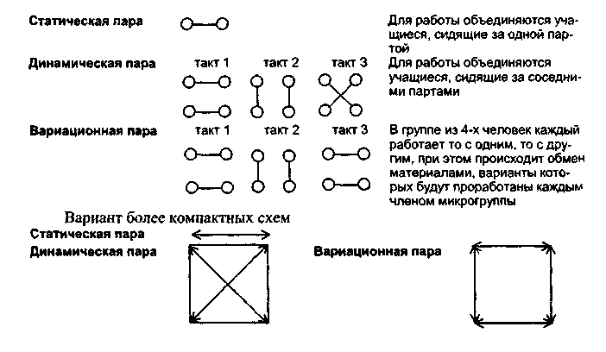

Работая над методической темой «Реализация технологии деятельностного метода на уроках разной целевой направленности», вместе с коллегами осваиваю проведение уроков следующих типов:
  - уроки открытия нового знания;
  - уроки рефлексии;
  - уроки развивающего контроля.
Для подготовки и проведения уроков деятельностной направленности используем схемы-конспекты, в которых указаны этапы каждого типа урока, временные рамки каждого этапа, цель этапа, его описание, рекомендации к проведению.
Алгоритм конструирования урока «открытия» нового знания.
- Выделить и сформулировать новое знание.
- Смоделировать способ открытия нового знания.
- Вычленить мыслительные операции, используемые при открытии нового знания.
- Определить необходимые знания, умения, навыки и способы их повторения.
- Подобрать упражнения для этапа актуализации (согласно необходимым ЗУНам и мыслительным операциям).
- Смоделировать затруднение и способ его фиксации.
- Сформулировать метод решения учебной задачи.
- Сконструировать диалоги для третьего и четвертого этапов урока.
- Составить самостоятельную работу и объективно обоснованный эталон для самопроверки.
- Определить приемы организации первичного закрепления и подобрать задания для данного этапа.
- Подобрать задания для этапа включения нового знания в систему знаний и повторения.
- Продумать форму реализации этапа рефлексии.
- Прописать план - конспект урока.
- Провести анализ конспекта в соответствии с требованиями к этапам урока в ТДМ.
- Внести коррективы в план – конспект.

Алгоритм конструирования урока рефлексии.
- Анализ типичных ошибок и затруднений по изучаемой теме.
- Составление списка способов действий, понятий, алгоритмов (правил), свойств, которые требуют тренинга и коррекции ошибок.
- Подбор заданий для самостоятельной работы на этапе актуализации знаний на применение зафиксированных способов действий.
- Подготовка образца выполнения самостоятельной работы и эталона для самопроверки.
- Проектирование способа повторения с учащимися выбранных норм и их фиксации, а также способа предъявления соответствующих эталонов.
- Проектирование деятельности учащихся, не допустивших ошибок (подбор для них заданий, планирование способов их предъявления и проверки, включение в консультационную деятельность и пр.).
- Конструирование диалога по уточнению алгоритма исправления ошибок.
- Конструирование диалога для этапа локализации затруднений (выявление мест и причин затруднений).
- Конструирование диалога по постановке цели деятельности для этапа локализации затруднений.
- Подбор заданий для этапа самостоятельной работы с самопроверкой по эталону.
- Подготовка эталона для самопроверки.
- Проектирование способа коррекции ошибок на этапе самостоятельной работы с самопроверкой по эталону.
- Составление списка норма повторения, выбор соответствующих заданий и форм работы.
- Определение способа проведения этапа рефлексии.

Алгоритм конструирования урока развивающего контроля.
- Выделение необходимого материала для контроля.
- Определение форм и приемов контроля.
- Составление контрольной или самостоятельной работы.
- Разработка образца для самопроверки.
- Разработка алгоритма проведения контрольной работы.
- Вычленение необходимых ЗУНов и способов их повторения.
- Разработка подробного образца и эталона для самопроверки.
- Проектирование деятельности учащихся, не допустивших ошибок (подбор для них заданий, планирование способов их предъявления и проверки, включение в консультационную деятельность и пр.).
- Конструирование или уточнение алгоритма исправления ошибок (рефлексивная самоорганизация).
- Конструирование диалогов на этапах: локализация затруднений, построение проекта выхода из затруднения, обобщение затруднений во внешней речи, рефлексия деятельности.
- Подбор заданий для этапа самостоятельной работы с самопроверкой по эталону и проектирование способа коррекции ошибок на этом этапе.
- Составление списка норм для этапа включения в систему знаний и повторения, выбор соответствующих заданий и форм работы.
- Определение способа проведения этапа включения в систему знаний и повторения.
- Определение способа проведения этапа рефлексии.

Приведу пример организации учебной деятельности на уроке «открытия» нового знания.

Этап самоопределения к деятельности.

Основная цель- включение учащихся в учебную деятельность на личностно значимом уровне.

Учителю необходимо высказать добрые пожелания учащимся, выразить поддержку. (Несмотря на то, что сейчас последний урок и конец учебной недели, я уверена, что мы дружно и плодотворно поработаем на уроке, всем будет интересно, потому что новые знания и умения делают нас сильнее и увереннее и открывают новые горизонты познания.)

Исходя из решенных ранее задач, выделяется содержательная область изучаемого материала, создается ориентировочная основа действий. (В процессе диалога:

-Какие формулы и правила мы изучили на предыдущих уроках?

-Сегодня мы продолжим работу с формулами сокращенного умножения. Фронтальная беседа с учащимися.)

Этап актуализации знаний и фиксации затруднений в деятельности.

Цель- подготовка мышления учащихся и осознание их потребности к построению нового способа действий.

Необходимо, чтобы учащиеся воспроизвели ЗУНы, достаточные для построения нового способа действий, активизировали соответствующие мыслительные операции, внимание, память. Подбираю многофункциональные задания, задания типа «заполни пропуски», «найди ошибку», «верно ли», задания на сравнение, на установление соответствия. Формы: устная фронтальная беседа, математический диктант, комментирование. Продумываю способы подачи заданий (где и как): запись на доске, плакат, цветной мел.

Выполнение индивидуального задания, требующее нового способа действия, фиксация возникшего затруднения. Использую парную, групповую, фронтальную работу.

Этап выявления причин затруднения и постановки цели деятельности.

Цель-выявление места затруднения, его причины, постановка цели урока.

Используется побуждающий или подводящий диалог. (Сравните выражения (а-в)(а+в); (х-у)(х+у); (с-к)(с+к); (х-в)(у+с). Найдите лишнее. Как прочитать оставшиеся выражения? Что интересного хранят в себе такие выражения? Какой будет тема и цель нашего урока?) Тема и цель урока фиксируются словесно и знаково.(Цель урока: вывести новую формулу и научиться использовать ее при решении задач.)

Этап построения выхода из затруднения.

Цель- построение нового способа действий и формирование способности к его выполнению.

Необходимо тщательно продумать организацию деятельности учащихся, которые выводят новый способ действия в результате собственной деятельности. Учитель занимает активную позицию организатора этого процесса, продумывает подводящий диалог, то есть такую систему вопросов, которая приведет учащихся к решению поставленной учебной задачи. Возможна и фронтальная и групповая формы работы. Групповая для учащихся наиболее эффективна и интересна.

Результат этапа – вербальная и знаковая фиксация нового способа действия, которая является эталоном и необходима не только для лучшего усвоения нового знания, но и для организации грамотной проверки своего решения на этапе самостоятельной работы с самопроверкой. (Использую плакат с формулой, правилом, которые потом используются на уроках рефлексии и развивающего контроля.)

Этап первичного закрепления во внешней речи.

Цель – усвоение учащимися нового способа действия. На этом этапе учащиеся решают типовые задания на новый способ действия с проговариванием вслух нового правила, алгоритма, свойства. Необходимо, чтобы каждый проговорил новый способ действий максимальное число раз. Для этого использую прием «цепочка», работа в парах, решение упражнений на доске с проговариванием правила.

Этап самостоятельной работы с самопроверкой по эталону.

Цель – интериоризация нового способа действия, индивидуальная рефлексия достижения цели и создание ситуации успеха. Самостоятельная работа представляет собой письменную работу небольшого объема узкой типовой направленности. Организуется самопроверка учащимися своих решений по эталону, который обучает грамотному самоконтролю своей работы, позволяет каждому учащемуся не просто формально исправить допущенную ошибку, но и определить причину этой ошибки и обосновать правильное решение данного задания. Самопроверка по эталону позволяет сильному ученику пошагово проговорить свое решение, а слабому – научиться определять место своей ошибки, ее причину и исправить эту ошибку. Переживание ситуации успеха способствует формированию у него положительного самоопределения к дальнейшему обучению. (Использую решение заданий на закрытой части доски сильными учениками, заранее заготовленный эталон на каждого учащегося или на парту. Рассчитываю время для выполнения задания, подбираю дополнительные задания для тех учащихся, которые справляются быстрее других.)

Этап включения в систему знаний и повторения.

Цель – включение нового способа действий в систему знаний, повторение и закрепление ранее изученного. Учащимся предлагаются задания, в которых новый способ действий связывается с ранее изученным, включаются задания на тренировку и доведение до уровня автоматизированного навыка ранее сформированных способностей, на коррекцию ошибок, на подготовку изучения следующих тем. Форма - коммуникативное взаимодействие в группах или парах.

Этап рефлексии деятельности.

Цель – самооценка результатов деятельности, осознание метода построения и границ применения нового способа действия.

Форма – фронтальная беседа. При организации данного этапа разбираются вопросы: что нового узнали; достигнута ли цель урока; каким способом преодолели возникшее затруднение, где используется новый способ действия, каковы результаты деятельности класса, собственные результаты.

